2º ANO
ATIVIDADES PARA 02 A 06 DE AGOSTO DE 2021
DIA DA SEMANA | ROTINA DIÁRIA  DESCRIÇÃO DAS ATIVIDADES
Segunda-feira  Data: 02/08/2021 | Leitura diária: Turma da Mônica: “Juntos somos mais” (Arquivo enviado pela professora) páginas 1 a 7- Parte 1.  Atividade do dia: Língua Portuguesa -Interpretação do texto da semana passada: O bem que a gente faz.  Arte: Que tal fazer uma atividade de arte e exercitar a criatividade? Dê uma olhadinha na atividade de Arte em nosso PORTAL.
Terça-feira  Data: 03/08/2021 | Leitura diária: – Turma da Mônica: “Juntos somos mais” (Arquivo enviado pela professora) páginas 8 a 12 - Parte 2.  Atividade do dia: História -Empatia e Afetividade em situações cotidianas. Responda as questões fazendo um X no like de positivo, quando é algo que você faz e no negativo é quando não faz.  Educação Física: Que tal se exercitar um pouquinho? Dê uma olhadinha no PORTAL, na atividade preparada pelo professor de Educação Física!
Quarta-feira  Data: 04/08/2021 | Leitura diária: Turma da Mônica: “Juntos somos mais” (Arquivo enviado pela professora) páginas 13 a 16- Parte 3.  Atividade do dia: Geografia- Resolva as atividades sobre- Meios de transportes e respeito no trânsito.  Inglês: Hoje é dia de aprender uma nova língua: vamos estudar Inglês! Dê uma olhadinha na atividade TEMA: TRAFFIC (Trânsito) página 39, que a teacher preparou para você!
Quinta-feira  05/08/2021 | Leitura diária: Turma da Mônica: “Juntos somos mais” (Arquivo enviado pela professora) páginas 17 a 22- Parte 4.  Atividade do dia: Matemática- Assista ao vídeo explicativo sobre ordem crescente e decrescente e depois responda às questões. https://www.youtube.com/watch?v=QfV2cmcMsi4
Sexta-feira  Data: 06/08/2021 | Leitura diária: Turma da Mônica: “Juntos somos mais” (Arquivo enviado pela professora) páginas 23 a 32- Parte 5.  Atividade do dia: Ciências - Livro: “Buriti mais Ciências” (Páginas 114 E 115.) Brincadeira: Flutua ou afunda?
ATIVIDADE PARA SEGUNDA-FEIRA, 02/08
- NA SEXTA TERMINAMOS A HISTÓRIA DA SEMANA, LEIA E RESPONDA A INTERPRETAÇÃO DO TEXTO:
- FANI SEMPRE ESQUECIA DE REGAR AS FLORES, O QUE ACONTECE SE NÃO REGARMOS UMA PLANTA?
__________________________________________________________________________
- O QUE ACONTECEU NO FINAL DA HISTÓRIA?
__________________________________________________________________________________________________________________________________________________________

- VOCÊ CONCORDA EM JOGAR O JOGO DAS QUALIDADES, IGUAL A FAMÍLIA DE FANI?
__________________________________________________________________________________________________________________________________________________________
- ESCREVA OU MANDE ÁUDIO PARA SUA PROFESSORA, SOBRE O QUE MAIS GOSTOU NA HISTÓRIA DA SEMANA PASSADA.
_________________________________________________________________________________________________________________________________________________________
- ANA E ELSA É IRMÃ. OBSERVE OS SENTIMENTOS QUE ELAS POSSUEM UMA COM A OUTRA E DIGA OS NÚMEROS DE VOGAIS, CONSONANTES E LETRAS DESTES SENTIMENTOS.
ATIVIDADE PARA TERÇA-FEIRA, 03/08
EMPATIA E AFETIVIDADE EM SITUAÇÕES COTIDIANAS
- RESPONDA AS PERGUNTAS COM UM X NO LIKE, POSITIVO OU NEGATIVO.
- VOCÊ RESPEITA O PAPAI E A MAMÃE?

- GUARDA SEUS BRINQUEDOS DEPOIS QUE BRINCA?

- AJUDA A MAMÃE MANTENDO A CASA ARRUMADA?

- TRATA BEM AS PESSOAS DA FAMÍLIA?

- FALA PALAVRÕES?

- GRITA QUANDO ESTÁ COM RAIVA?

- ESCOVA OS DENTES ANTES DE DORMIR?

- VOCÊ RESPEITA SEUS COLEGAS?

- ASSINALE A OPÇÃO CORRETA PARA CADA SITUAÇÃO:
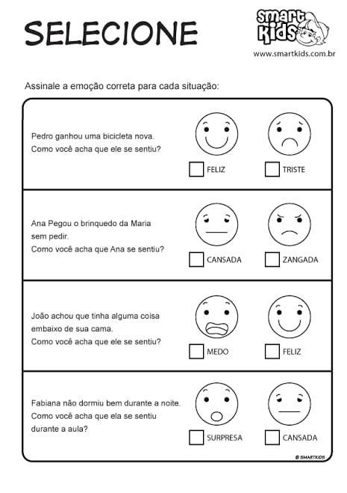

E POR FALAR DE EMPATIA E AFETIVIDADE A FAMÍLIA DE FANI TAMBÉM SE UTILIZA DO TRANSPORTE PÚBLICO E AO CHEGAR AO ÔNIBUS ENTROU UMA SENHORA E FANI DEU LUGAR PARA ELA SENTAR.HOUVE UM SENTIMENTO DE RESPEITO MUITO GRANDE POR PARTE DESSA FAMÍLIA.
VAMOS ENTENDER MELHOR NA PRÓXIMA AULA SOBRE OS MEIOS DE TRANSPORTE E QUAIS SÃO ELES.
ATIVIDADE PARA QUARTA-FEIRA, 04/08
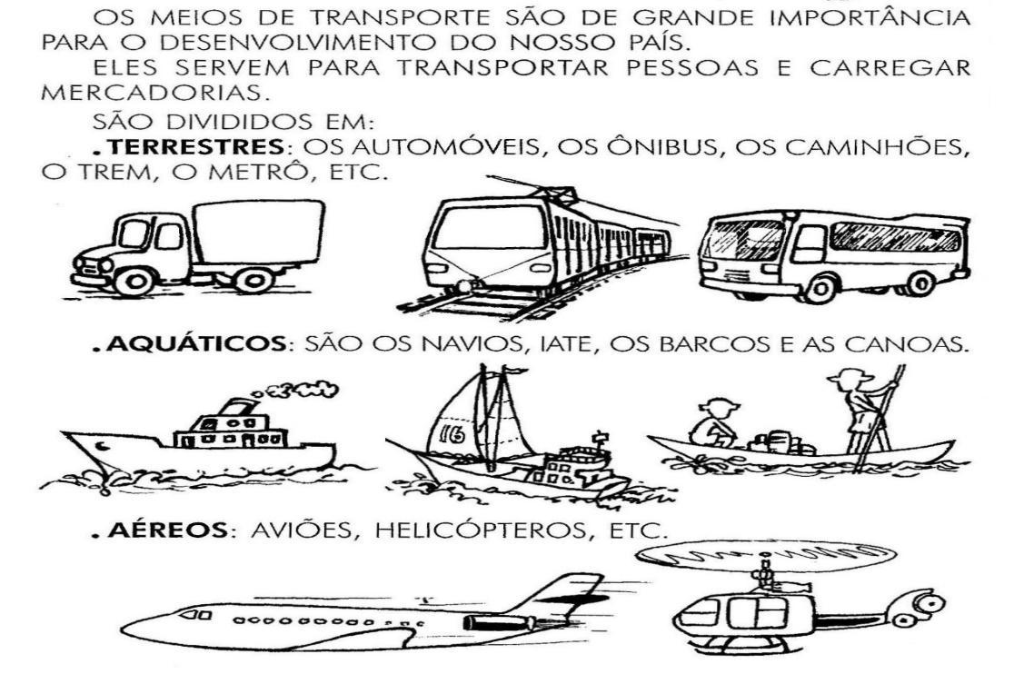
MEIOS DE TRANSPORTE E RESPEITO NO TRÂNSITO:

- RECORTE DE JORNAL OU REVISTA, DOIS MEIOS DE TRANSPORTES TERRESTRE, AQUÁTICO E AÉREO. (SE NÃO TIVER COMO RECORTAR, FAÇA DESENHO).

- OBSERVE AS CENAS ABAIXO, LEIA AS LEGENDAS E MANDE ÁUDIO PARA SUA PROFESSORA, FAZENDO SEU COMENTÁRIO.

ATIVIDADE PARA QUINTA-FEIRA, 05/08
SABENDO AGORA QUE O TREM TAMBÉM É UM MEIO DE TRANSPORTE.
- OBSERVE OS NÚMEROS DE CADA VAGÃO DE TREM E ORGANIZE EM ORDEM CRESCENTE, OU SEJA, DO MENOR PARA O MAIOR.
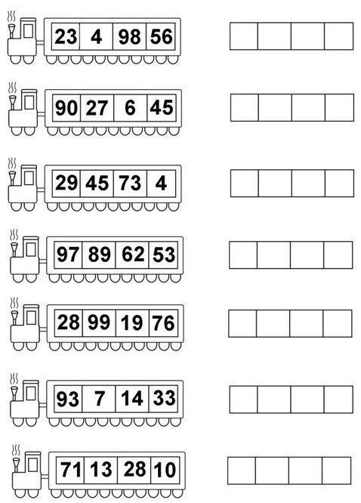

ESCOLHA 5 OBJETOS QUE TENHA NA SUA CASA E DESENHE ELES NA ORDEM CRESCENTE (DO MENOR PARA O MAIOR):

DESENHE SUA FAMÍLIA NA ORDEM DECRESCENTE (DO MAIOR PARA O MENOR):

ATIVIDADE PARA SEXTA-FEIRA, 06/08
VOCÊ SABIA?
QUE O NAVIO NÃO AFUNDA PORQUE O SEGREDO ESTÁ EM SEU PESO E NÃO NO SEU TAMANHO, SE UM PESSOA FICAR EM PÉ NA ÁGUA, ELA IRÁ AFUNDAR, MAS SE ELA ESTIVER DEITADA VAI BOIAR.
ISSO PORQUE O PESO FICAR BEM DISTRIBUÍDO E EXATAMENTE IGUAL.VAMOS ENTENDER MELHOR ISSO ABRINDO LIVRO: “BURITI MAIS CIÊNCIAS” (PÁGINAS 114 E 115.) BRINCADEIRA: FLUTUA OU AFUNDA?
- PRIMEIRO RESPONDA O QUE ACHA QUE IRÁ AFUNDAR OU FLUTUAR E DEPOIS FAÇA A EXPERIÊNCIA, SE NÃO TIVER TODOS OS MATÉRIAS, FAÇA COM OS QUAIS POSSUI.

